DÍVKA / Girl
Premiéra 15. 11. 2018

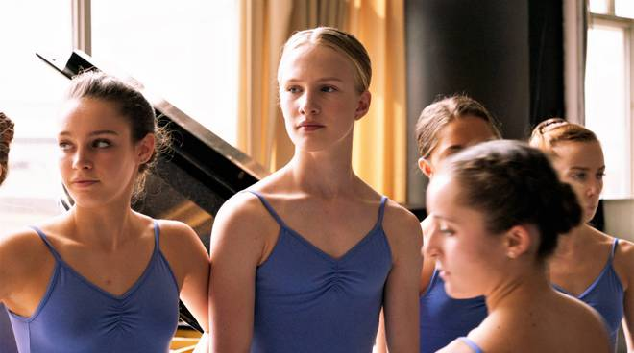

Lara (ve famózním podání debutujícího Victora Polstera): trans žena, která se narodila s tělem a jménem chlapce.

Šestnáctiletá Lara žije pouze s otcem a malým bratrem. Snu stát se špičkovou baletkou je ochotná obětovat vše. Kromě studia se ale Lara pokouší vyhrát ještě jeden obtížný boj – již od dětství ví, že se narodila do špatného těla. Přestože od rané puberty prochází hormonální terapií, na operativní změnu pohlaví není její tělo ještě připravené. Přes všechnu oporu okolí je Lara každý den konfrontována sama se sebou, se svým tělem, se svými strachy i nadějemi.

Strhující a suverénně natočený snímek debutujícího Lukase Dhonta získal na festivalu v Cannes v sekci Un Certain Regard hned čtyři ocenění včetně Ceny pro nejlepšího herce a Zlaté kamery pro nejlepší prvotinu. Decentní, působivý film se představí v soutěži festivalu Mezipatra a od 15. listopadu vstupuje do široké distribuce.

Původní název: Girl | Režie: Lukas Dhont | Scénář: Lukas Dhont, Angelo Tijssens / Hrají: Victor Polster, Arieh Worthalter, Katelijne Damen, Valentijn Dhaenens, | Střih: Alain Dessauvage | Rok výroby: 2018 | Země: Belgie | Jazyk: francouzsky s českými titulky | Nosiče: DCP, MP4, DVD | Přístupnost: +15 | Stopáž: 105 min | Žánr: drama

Materiály pro kina jsou k dispozici na našich webových stránkách www.artcam.cz
Trailer je uložen na FTP http://ftp.sirenafilm.com:5000
Aktuální informace ke sdílení a volnému užití najdete na: www.facebook.com/ArtcamFilms

Info pro kinosály Europa Cinemas: Tento film se započítá do vašeho programu zahraničních evropských filmů, pokud ho uvedete alespoň třikrát.

Citace kritiky:

„Mimořádně dojemný film.“ / CineVue

„Dívka má moc nejen měnit životy, ale i znovu oživit vaši víru v kinematografii.“ / The Playlist

„Velkým úspěchem filmu je fakt, že se i přes upřímnou bolest Lary odmítá vzdát naděje.“ / Screen

